ОТЧЕТ
Д Е П У Т А ТА Д У М Ы

Зиминского городского муниципального образования
седьмого созыва
(2019- 2024 гг.)
Венцкене Татьяны Александровны
Округ №12 |  |  | 2021 год

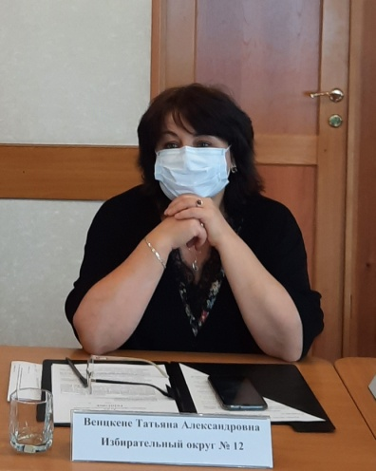
ЗАКОНОТВОРЧЕСКАЯ ДЕЯТЕЛЬНОСТЬ:
- принимала участие в работе 11 заседаний Думы;
- работала в комиссии по нормативно – правовому регулированию вопросов местного самоуправления (7 заседаний);
- работа в комиссии по регламенту и депутатской этике (2 заседания).

РАБОТА С НАСЕЛЕНИЕМ:
- еженедельный прием граждан;
- работа с обращениями граждан (7 устных обращений):
1.по отлову собак;
2.о строительстве здания МБОУ «СОШ №10»;
3.об оплате ТБО;
4.об освещении улиц;
5. о работе общественного транспорта (2 обращения);
6. о проведении вакцинации.

ИНАЯ ДЕЯТЕЛЬНОСТЬ:
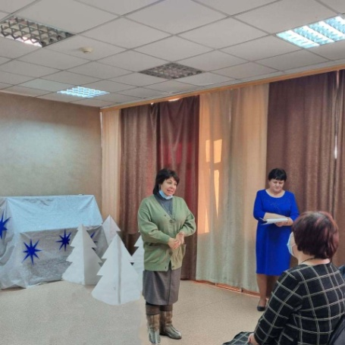
- организовала проведение мероприятий, посвященных 9 мая, обучающимися школы;
- вручение медали «Дети войны»;
- оказывала благотворительную помощь из личных средств в виде вещей, школьных принадлежностей малоимущим ученикам округа;
- предоставление рабочих мест молодым специалистам;
- участие в акции «Убираем улицы героев»;
- участие в общегородском субботнике;
- содействие в разработке дизайн – проекта школы;
- участие в открытии центра продуктивного долголетия.
